
年 班 姓名：
家事小幫手

一、你會做哪些家事？你有幫忙做家事的習慣嗎？請在表格中填寫你一週內做過的家事。
星期 | 一 | 二 | 三 | 四 | 五 | 六 | 日
家事項目
二、 哪一項家事你做得最好？做這項家事時，要使用什麼器具？使用器具時要注意什麼呢？

三、 完成家事後，你的心情如何？你付出的努力對自己或家人產生哪些影響？

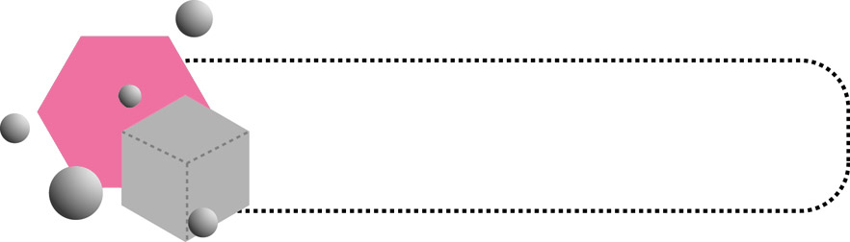
☆☆☆☆☆
教師評定

